UNIT 10:OUR HOUSE IN FUTURE
A.VOCABULARY
New words | Meaning | Picture | Example
Appliance  [ə'plaiəns] | Thiết bị,dụng cụ | 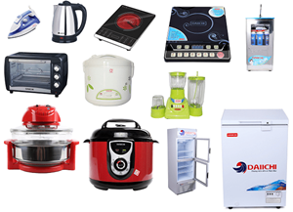 | They have all the latest household appliances.  Họ có tất cả các thiết bị trong nhà tối tân nhất.
Castle  ['kɑ:sl] | Lâu đài |  | The castle overlooks the city.  Lâu đài trông ra thành phố.
hi-tech  [hai- tek] | Kỹ thuật cao | 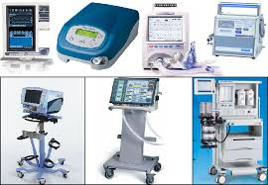 | This shop sells hi-tech devices.  Cửa hàng này bán thiết bị công nghệ cao
Houseboat  [haus bout] | Nhà nổi |  | Houseboats are very popular in Ha Long Bay.  Nhà nổi rất phổ biến ở Vịnh Hạ Long.
iron  ['aiən] | Là,ủi(quần áo) | 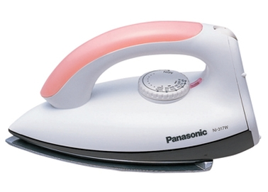 | Janet usually helps her mom iron clothes.  Janet thường giúp mẹ ủi quần áo.
Look after  [ luk 'ɑ:ftə] | Trông nom, chăm sóc | 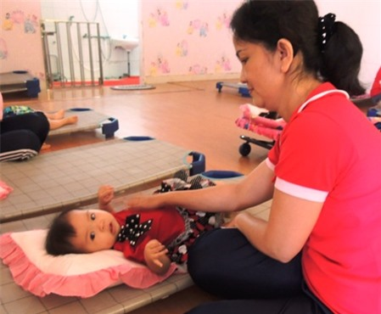 | I usually look after my younger brother.  Tôi thường xuyên chăm nom em trai tôi.
Motorhome  ['moutə houm] | Nhà lưu động  (có ô tô kéo) | 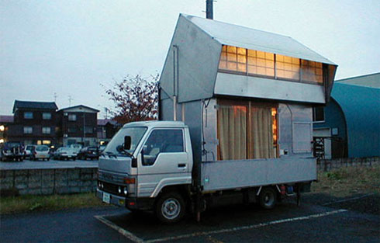 | A motorhome is very convenient for a long journey.  Một ngôi nhà lưu động rất thuận tiện cho một chuyến hành trình dài.
Skyscraper  ['skai,skreipə] | nhà chọc trời | 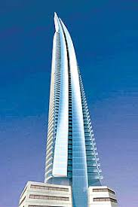 | There are many skyscrapers in my city.  Có nhiều những tòa nhà chọc trời ở thành phố tôi.
UFO(unidentified flying object)  [ju ef əu] | Vật thể bay,đĩa bay |  | Mu friend always believe that UFO is real.  Bạn tôi luôn tin rằng đĩa bay có thật.
Wireless  ['waiəlis] | Vô tuyến điện,không dây | 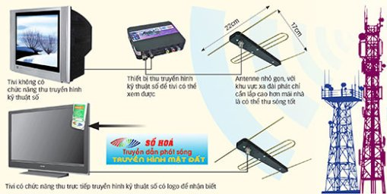 | Wireless communication is very popular nowadays.  Liên lạc không dây rất phổ biến hiện nay.
Condominium  ['kɔndə'miniəm] | Chung cư | 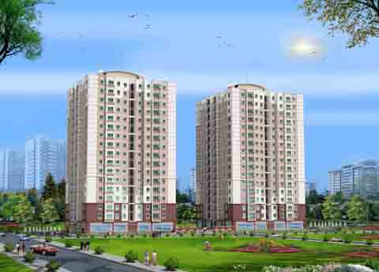 | My family has recently moved into a condominium.  Gia đình tôi vừa chuyển đến một chung cư.
Comfortable  ['kʌmfətəbl] | Đầy đủ,tiện nghi | 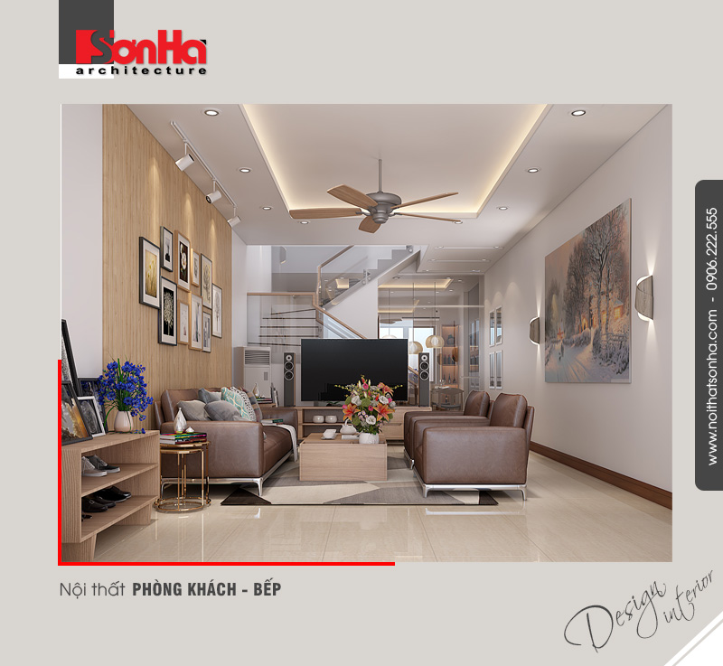 | We live in a comfortable apartment.  Chúng tôi sống trong một căn hộ tiện nghi thoải mái.
Villa  ['vilə] | Biệt thự | 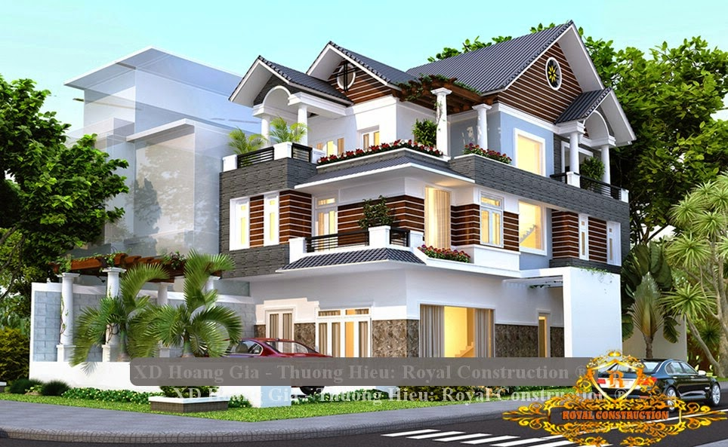 | I hope I can build a villa for my parents.  Tôi hi vọng tôi có thể xây một cái biệt thự cho bó mẹ tôi.
Wifi(wireless fidelity)  [waifai] | Hệ thống mạng không dây sử dụng sóng vô tuyến |  | All restaurants in my town have their wifi now.  Tất cả các nhà hàng trong thị trấn đều có hệ thống mạng không dây.
Automatic  [,ɔ:tə'mætik] | Tự động | 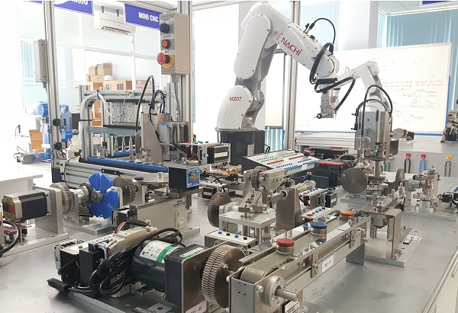 | Automatic machines are replacing human in some jobs.  Máy móc tự động đang thay thế con người trong một số công việc.
B.GRAMMAR
I.Thì tương lai đơn
1.Cách dùng
Cách dùng | Ví dụ
Dùng để diễn tả một hành động hay sự việc sẽ xảy ra trong tương lai | -She’ll be back at 6p.m to night.(tối nay cô ấy sẽ trở về vào lúc 6h.)  -They will help me do this exercise (họ sẽ giúp tôi làm bài tập này.)
Dùng để diễn tả một suy nghĩ,quyết định ngay lúc nói | -I will drink water instead of milk.(tôi sẽ uống nước thay cho sữa.)  -I think I will teach here.(tôi nghĩ tôi sẽ dạy ở đây.)
Dùng để diễn tả một lời hứa | -I promise I will come here tomorrow.(tôi hứa tôi sẽ đến đây vào ngày mai.)  -He promises he will mary me.(anh ấy hứa sẽ cưới tôi)
Dùng để diễn tả một lời dề nghị,gợi ý | -Will we go for a walk tonight?(tối nay chúng ta sẽ đi dạo nhé?)  -What we do now?(Chúng ta sẽ làm gì bây giờ nhỉ?)
2. Dạng thức của thì tương lai đơn
Thể khẳng định |  |  |  | Thẻ phủ định
I/You/We/They Danh từ số nhiều |  | + will + V nguyên mẫu  ( will = ’ll) |  | I/You/We/They Danh từ số nhiều |  | + will not + V nguyên mẫu
He/She/It Danh từ số ít |  |  |  | He/She/It Danh từ số ít
Ví dụ:  I will visit Hue city.( Tôi sẽ đến thăm Huế)  She will be fourteen years old on her next birthday( Cô ấy sẽ 14 tuổi vào sinh nhật kế tiếp).  They will come to the party next Sunday( Chủ nhật tuần sau họ sẽ đến bữa tiệc) |  |  |  | Ví dụ:  She won’t forget him.( Cô ấy sẽ không quên anh ấy)  Hung will not go camping next week( Tuần tới Hùng sẽ không đi cắm trại)  We won’t do some shopping tomorrow ( Ngày mai chúng tôi sẽ không đi mua sắm)
Thể nghi vấn |  |  |  | Câu trả lời ngắn
Will | I/You/We/They Danh từ số nhiều |  | + V nguyên mẫu | Yes, | I/You/We/They Danh từ số nhiều |  | will
Will | He/She/It Danh từ số ít |  | + V nguyên mẫu | No, | He/She/It Danh từ số ít |  | won’t
Ví dụ:
- Will you go to Ha noi city next month?( Thangs sau cậu sẽ đi thành phố Hà nội à?)
Yes, I will./ No, I won’t.
- Will she meet her boyfriend tonight?( Tối nay cô ấy sẽ gặp bạn trai à)
Yes, she will./ No, she won’t.
- Will they arrive here next week?( Tuần tới học sẽ đến đây à?)
Yes, they will./ No, they won’t.

Dấu hiệu nhận biết:
- Trong câu tương lai thường xuất hiệncác từ chỉ thời gian như: tomorrow, next day / week / month / year, some day, soon( chẳng bao lâu)...
- Ngoài ra các từ và cụm từ như: I think/ promise; perhaps= probably( có lẽ, có thể)..... cũng được dùng trong tương lai đơn.
BÀI TẬP VẬN DỤNG CƠ BẢN
Bài 1. Dựa vào từ cho sẵn, viết câu khẳng định ở thì tương lai đơn
1. I/ do/ this/ later. ___________________________
2. We/ go shopping ___________________________
3. the sun/ shine ___________________________
4. Peter/ call you. ___________________________
5. they/be/ there. ___________________________
6. you/ ask/him. ___________________________
7. Jenny/ lock/the door. ___________________________
8. it/ rain ___________________________
9. the teacher/ test/ our English. ___________________________
10. they/ buy/ a car. ___________________________
Bài 2. Cho dạng đúng của động từ trong ngoặc ở thì tương lai đơn.
1.It ( rain/not) _______________tomorrow.
2. I promise I ( be/not) ________late
3. We ( start/not) ________ to watch the film without you.
4. The bus ( wait/not) _________ for us.
5. He ( believe/not) _______ us.
6. I ( pass/not) _______ the test.
7. She ( come/not) _______ with us.
8. You ( enjoy/not) _____ visiting Paris.
9. I ( pay/not) _______ for lunch.
10. He ( answer/not) ________ the question.
Bài 3. Dựa vào các từ cho sẵn, đặt câu hỏi ở thì tương lai đơn.
1.what/ learn/ they. _________________________________
2. it/ snow _________________________________

3. when/ you/get/ home. _________________________________

4. she/ forgive/ me. _________________________________

5. what/ say/ he. _________________________________

6. what/ they/ it. _________________________________

7. whe/ she/ be/ back. _________________________________

8. who/ drive/ us/ into town. _________________________________

9. where/ we /meet. _________________________________

10. when/ I/ be/ famous _________________________________
Bài 4. Đưa ra câu trả lời ngắn cho các câu hỏi ở thì tương lai đơn.
1.Will the dog bark? Yes, _______________
2. Will you buy lots of presents? Yes, _______________
3. Will your mom prepare dinner? Yes, _______________
4. Will Ben copy the CD? Yes, _______________
5. Will the children go to London? Yes, _______________
6. Will Bne make pizza for tea? Yes, _______________
7. Will you go to the shops? Yes, _______________
8. Will Mr Brown take hotos? Yes, _______________
9. Will you go on a diet? Yes, _______________
Bài 5. Cho dạng đúng của động từ trong ngoặc ở thì tương lai đơn.
1.What _______ you (do) this evening?
2. I’m a little busy, I ______ (have) time to help you with your homework later though.
3. Mr. Brown _____ ( give) us a grammar test tomorrow.
4. You ____ ( help) your friend after class won’t you?
5. Kyung Sook _____ (cook) something tasty for dinner tonight. Will you try it?
6. Next year, the university ____ (change) its entrance requirements.
7. We ____ ( move) to the new campus in 2010.
8. _____ ( you/ come) camping with our club on Saturday?
9. ______( you/ go) to Cananda for your vacation?
10. Our friends _____ (meet) us in front of the Sears department store.
11. Miss Brown _____ (make) a new list tonight.
12. We ____ (ask) a policeman which road to take.
13. My wife _____ (call) on you tomorrow.
14. I ____ (have) my lunch at twelve o’clock.
15. He ____ (be) here on Wednesday.
16. He ____ (come) at two o’clock tomorrow.
17. The new park ____ (cover) a very great area.
18. We ____ (know) the answer tomorrow.
19. I hope we ____ (meet) him tomorrow.
20. When the thermometer is below zero water _____ ( freeze).
21. We ______ (go ) for a long walk soon.
23. A lift ___ (take ) us to the top floor of the hotel.
24. I am afraid it ____ ( be) quite impossible.
25. I’m sure they _____ (understand) your problem.
Bài 6. Sắp xếp các từ sau để tạo thành câu hoàn chỉnh.
1.on/ May/ lan/ be/ will/ Sundy/ 25th / 13
_________________________________________________________
2. call/ six/ willl/ I/ after/ o’clock/ again/her.
_________________________________________________________
3. you/ free/ morning/ be/ will/ tomorrow?
_________________________________________________________
4. Ho Chi Minh city/ her/ visit/ next year/ will/ parents.
_________________________________________________________
5. go/her/ we/ birthday/ will/ party/ to.

Động từ khuyết thiếu “might” ( có thể)
1. Động từ khuyết thiếu “might” ( có thể)
Might là động từ khuyết thiếu do đó nó không cần chia theo các ngôi và luôn cần một động từ nguyên thể không “to” đi đằng su/
Thể | Thể khẳng định | Thể phủ định
Cấu trúc | S + might + V ... | S + might not/mightn’t + ....
Chức năng | Dùng để nói về những hành động, sự việc có thể xảy ra trong tương lai nhưng không chắc chắn. | Dùng để nói về những hành động, sự việc không thể xảy ra trong tương lai nhưng không chắc chắn.
Ví dụ; | She might come here.  (Có thể cô ấy đến đây)  Take an umbrella with you when you go out. It might rain later.  ( Nhớ mang theo ô khi bạn ra ngoài. Trời có thể mưa) | It might not be true.  ( Có thể điều đó không đúng)  There might not be a meeting on Friday because the director í ill).  ( Buổi họp ngày thứ sáu có thể không diễn ra bởi vì ông giám đốc bị ốm).
2. Phân biệt May và Might
 | Might | May
Chức năng | Đều được dùng để nói khả năng của một sự việc
Khả năng xảy ra | Diễn tả khả năng xảy ra thấp (dưới 50%) | Diễn tả khả năng xảy ra cao (trên 50%)
Ví dụ | She is a very busy, but I hope she might join us tomorrow. | I may go to Sai gon tomorrow.

BÀI TẬP VẬN DỤNG SƠ BẢN
Bài 7. Chọn một động từ thích hợp vag sử dụng cấu trúc “ might + V” để hoàn thành các câu sau:
Bite break need rain slip wake
1.Take an umbrella with you when you go out. It _________ later.
2. Don’t make too much noise. You ______ the baby.
3. Be careful of that dog. It ____ you.
4. I don’t think we should throw that letter away. We ______ it later.
5. Be careful. The footbath is very icy. You ______
6. Don’t let the children play in this room. They ______ something.
Bài 8. Viết câu dưới đay theo cách khác, sử dugj “might’ hoặc “may”
Ví dụ : Perhaps Helen is in her office ---> She might be in her office.
Perhaps Helen isn’t in her office --> She might not be in her office.
1.Perhaps Helen is busy.
__________________________________________________
2. Perhaps she is working.
__________________________________________________
3. I’m not sure that Liz will come to the party.
__________________________________________________
4. Perhaps she wants to be alone.
__________________________________________________
5. perhaps she was ill yesterday.
__________________________________________________
6. I’m not sure that Sue wil be able to come out with us this evening.
__________________________________________________
7. Perhaps she went home early.
__________________________________________________
8. I’m not sure thats I’ll go out htis evening.
__________________________________________________
9. perhaps she had to go home early.
__________________________________________________
10. Perhaps she was working yesterday.
__________________________________________________
11. perhaps she doesn’t want to see me.
__________________________________________________
12. Perhaps she isn’t working today.
__________________________________________________
13. I’m not sure that we’ll get tickets for the concert.
__________________________________________________
14. Perhaps she wasn’t feeling well yesterday.
__________________________________________________
Bài 9. Sắp xếp các từ sau để tạo thành một câu hoàn chỉnh.
1.be/ may/ python/ sleeping/ the/
__________________________________________________
2. An/ become/explore/ might/ she/
__________________________________________________
3. anyone/ can/ he/ laugh make.
__________________________________________________
4. plan/ may/ with/ agree/ this/ she.
__________________________________________________
5. happy/ may/ be/ about/ what/./ They/ happened/not.
__________________________________________________
6. go/ might/ a/ see/ doctor/./
__________________________________________________
7. work/ might/ go/ tomorrow/ ./ I/ not/ to
__________________________________________________
8. not/ to/ party/./ Sue/ might/ come/ the
__________________________________________________
BÀI TẬP TỔNG HỢP NÂNG CAO
Bài 10. Đọc và điền động từ thích hợp thì tương lai đơn vào chỗ trống để hoàn thành câu.
1.Last year, I traveled to France. Next year, I ______ to Italy.
2. Last year, he was a student, next year he _____ a doctor.
3. Yesterday, we ate chicken, tomorrow we _____ rice.
4. Ten years ago, there were no mobile phones. In a few years’ time there ______vision phones everywhere.
5. On Monday I spent ten euros. Next Friday I ________ only five.
6. On Monday I studied Maths, tomorrow I _______ history.
7. Last week he knew a little of the story. Next week he ________ all the truth.
8. Yesterday you felt ill, but tomorrow you ________ a lot better.
9. Last year, she bought a new computer. Next year, she ________ a new DVD player.
10. Yesterday she took a taxi. Tomorrow she ______ thw bus.
Bài 11. Nối câu ở cột A với câu ở cột B sao cho phù hợp.
Cột A | Cột B
1. You should take an umbrella | a. It might be cold
2. You shouldn’t sunbathe too much | b. It might be good for your skin
3. You shouldn’t drive too fast | c. It might be good for your ears
4. You shouldn’t smoke | d. You might have an accident
5. You shouldn’t listen to rock music with headphones | e. You might have health problems.
6. You should wear a thick jumper | f. It might rain.
Bài 12. Chọn và điền từ thích hợp để hoàn thành câu dưới đây
Must don’t have to might should mustn’t shouldn’t
1.You ______ drive on the paverment. It’s illegal.
2. You _______ say that. It’s not nice.
3. I ________ go to work tomorrow because it’s a public holiday.
4. I _________ buy this CD, I’m not sure.
5. You _________ eat more vegetables. They’re good for you.
6. You _________ be 18 before you can buy alcohol.
Bài 13. Hoàn thành các câu dưới đây, sử dụng May(not) và might(not).
1.There are some dark clouds in the sky.(may)
2. It’s nine- thirty and Jack feels tired (might)
3. My class start soon, but I’m not sure where the classroom is (may not)
4. Sarah has soem money and she is at a clothing store( might)
5. Kelly and Jenny are friends but they live in different cities. They are both traveling to Washington this summer(may)
6. It’s cold outside, but James isn’t wearing a jacket( might)
7. My brother is at a restaurant and he feels a little hungry( may)
8. I should go to work today, but I feel a little sick( might not)
9. perhaps Susan know the address.(may)
10. It’s possible that Joanna didn’t receive my message( might)
Bài 14. Đọc đoạn văn sau và chọn câu trả lời đúng nhất.
I’m in the hospital! I’ve broken my leg! But don’t worry. I’ll be all right. I’ve been here since last Sunday. I had an accident at a football match. I tried to kick the balll but I kicked the goal post! The pain was quite bad, so dad brought me to the hospital the same day.
I had a small operation three days ago. The nurse and doctors have beeb really nice, but the food’s disgusting. I prefer mom’s cooking.
1. Where is the writer?
A. He’s going on a vacation B. He’s at home
C. He’s in the hospital D. He’s at school
2. What has happened to him?
A. he has had a cold B. He has a headache
C. He has had an accident D. A &C are correct
3. Who brought him to the hospital?
A. mom B. dad C. his friend D. A&B are correct
4. What does the word ‘disgusting’ in line 6 mean?
A. delicious B. good C. healthy D. awful
5. Which of the following is no true?
A.The writer has broken his leg because he kicked the goal post.
B. He was brought to the hospital last Sunday.
C. He doesn’t like the nurse and the doctors there.
D. He had a small operation and he will be all right.

